QGis – pour visualiser les scans à accès restreints de l’IGN
Après avoir créé la clé dans IGN-WMTS Scan, il faut associer la clé à ces couches dans le projet.
Dès la réouverture du projet, la fenêtre suivante s’affiche
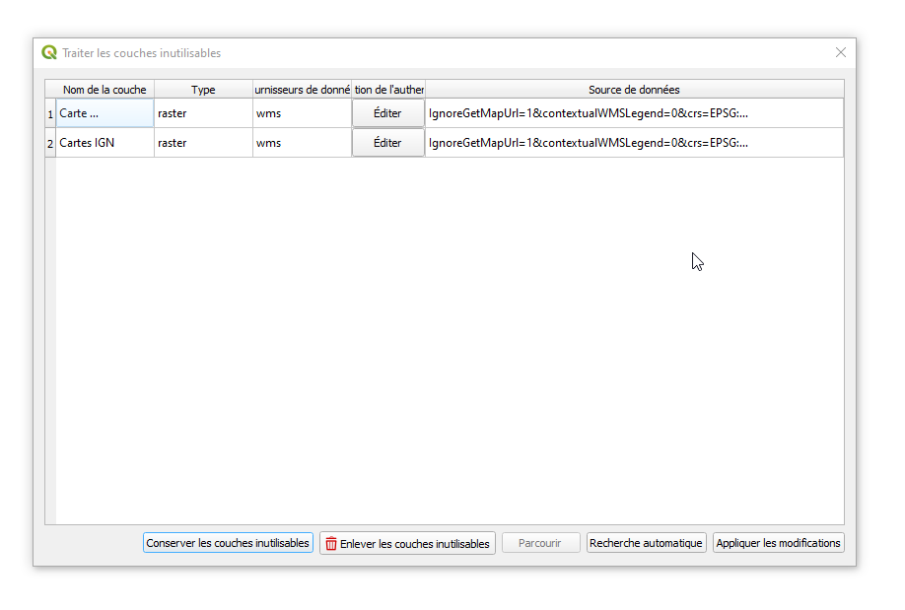
Pour chaque couche cliquer sur Éditer

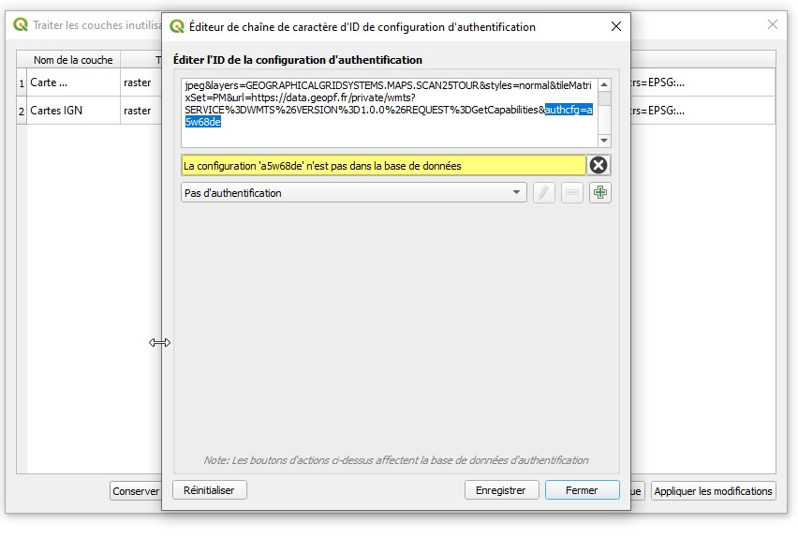
Cliquer sur la flèche « pas d’authentification » pour lui assigner la clé concernée (dernière de la liste)

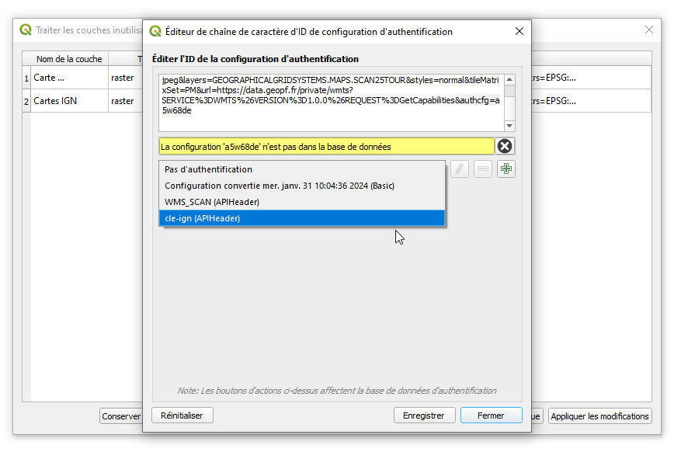
Cliquer sur enregistrer
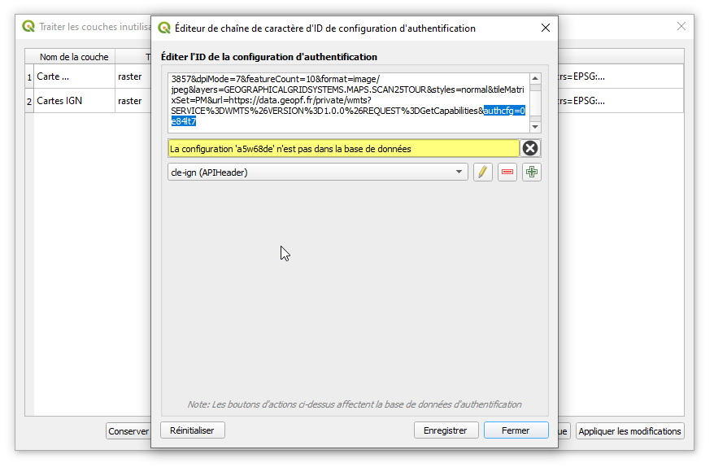
Procéder de même pour les deux couches.
Cliquer ensuite sur appliquer les modifications
Enregistrer de nouveau le projet QGis sur votre PC.

